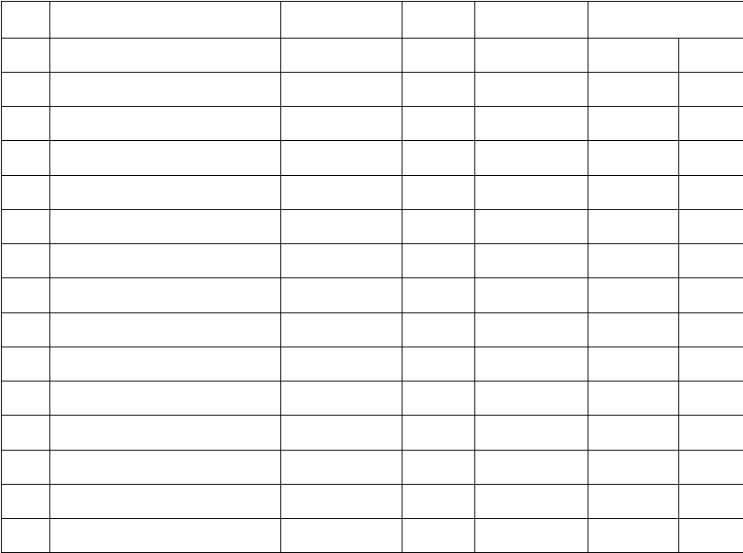QR-4.2-01
序号
文 件 名 称
编 号
版 本
文件来源
更

文 件 总 览 表

编制/日

文件发放、回收登记表

序号 文 件 名 称 编 号 版本
发 放 记 录
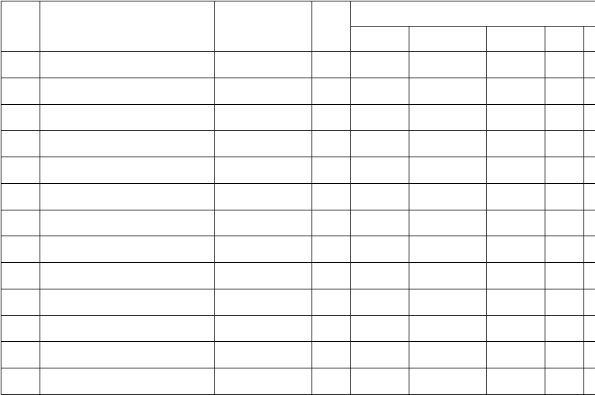
部 门 签 收 日期 份数

文件创建更改申请

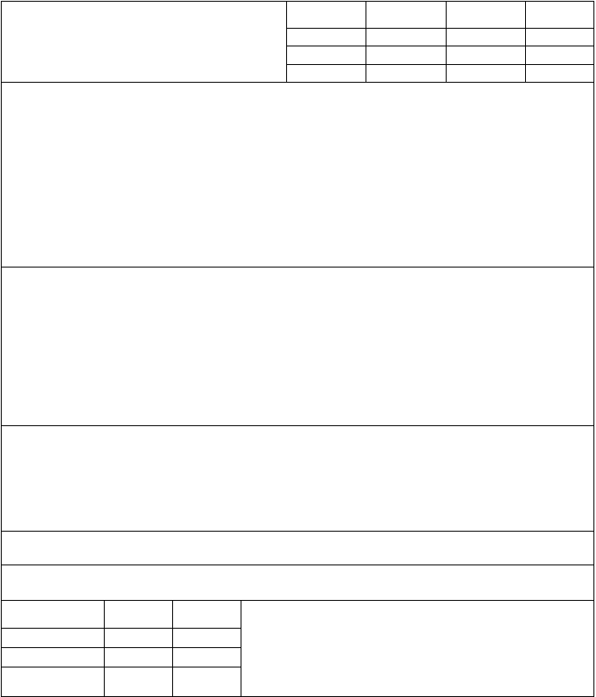
QR-4.2-03

申请项目

□创建 □更改

文件名称 编 号 版 本 份 数

申请原因：

放行范围：

部门： 申请人： 日期：
申请部门意见：

签名： 日期：
批准人意见：

签名： 日期： 以下由文件管理员填写
□原文件已收回 □新文件已发放
新文件编号 版 本 份 数

签名： 日期：

文件作废销毁申请

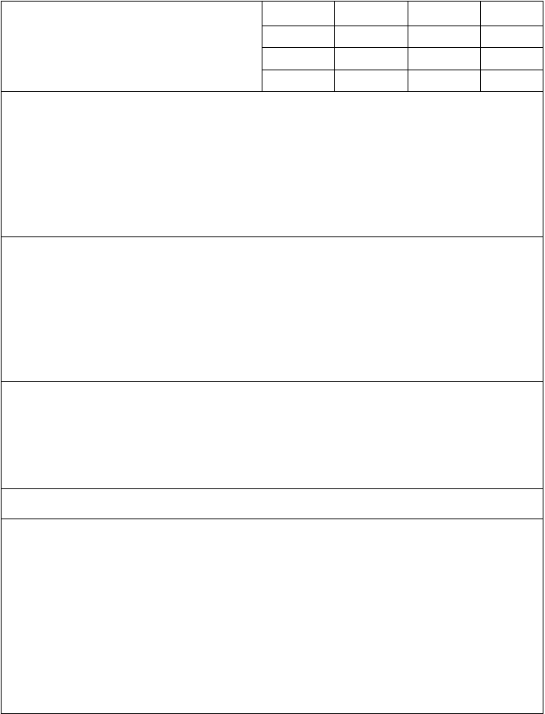
QR-4.2-04

申请项目

□作废 □销毁

文件名称 编 号 版 本 份 数

申请原因：

部门： 申请人： 日期：
申请部门意见：

签名： 日期：
批准人意见：

签名： 日期： 以下由文件管理员填写

□原文件作废 □文件已销毁签名： 日期：

记 录 一 览 表

QR-4.2-05

序号 记 录 名 称 记录编号 保管部门 保管期 备注

编制：

QR-5.5-01 信 息 联 系 单

指示 通知 协调

请示 报告 洽办
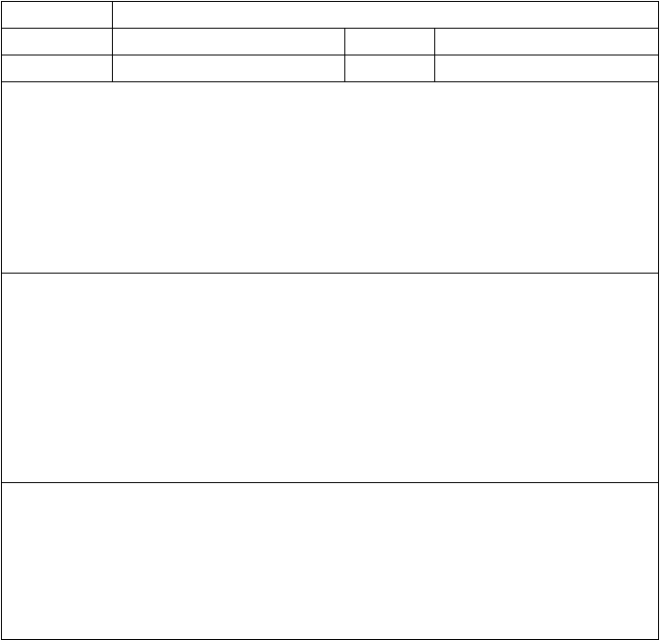年 月 日
主题：
收文单位： 发文单位：
收件人：
发件人：
信息描述（如另附其他资料，请注明载体名称和数量）：
发出部门意见：
接受部门意见：

QR-5.5-02
会议名称主 持 人与会人员时 间

会 议 记 录

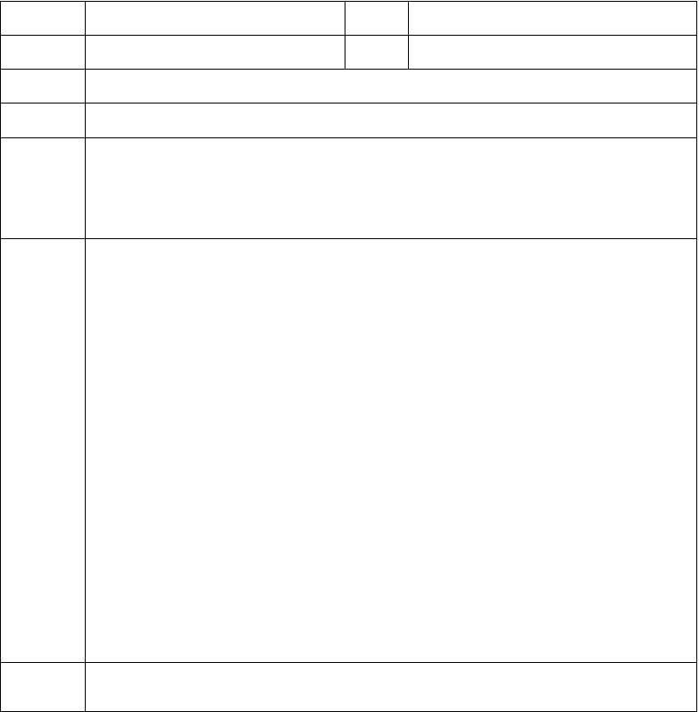
地 点记录人

主 要
议 题

主要内容

会 签

QR-5.6-01

管 理 评 审 计 划

预 定 日 期 |  | 预定地点
出席部门人员：

评审目的：

评审范围：

评审内容：
准 备 资 | 料 名 称 | 负 责 部 门 完 成 时 间

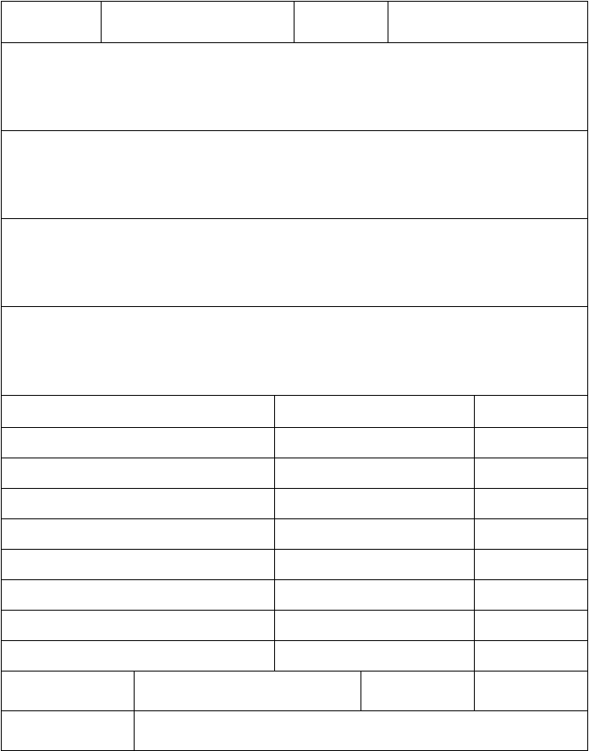
编 制 / 日 期总经理批准/日期
审 核 / 日 期

管理评审会议签到记录

QR-5.6-02
会议内容 |  |  |  | 召集部门
会议日期  部 | 门 | 姓 | 名 | 会议地点  部 门 姓 名

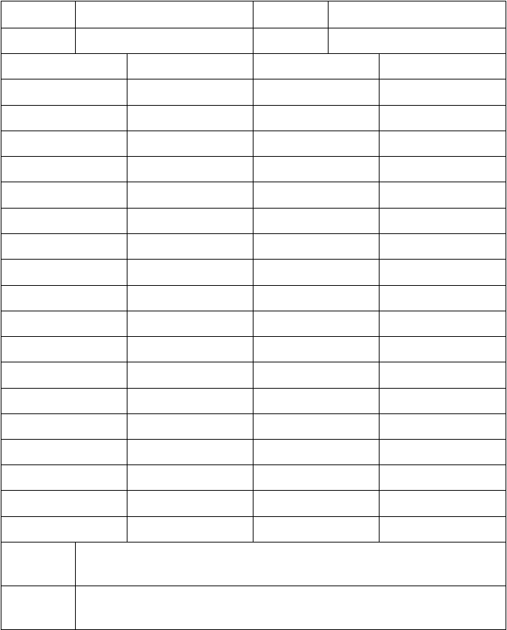
缺席情况备 注

QR-5.6-03
会议名称主 持 人与会人员时 间

管理评审会议记录

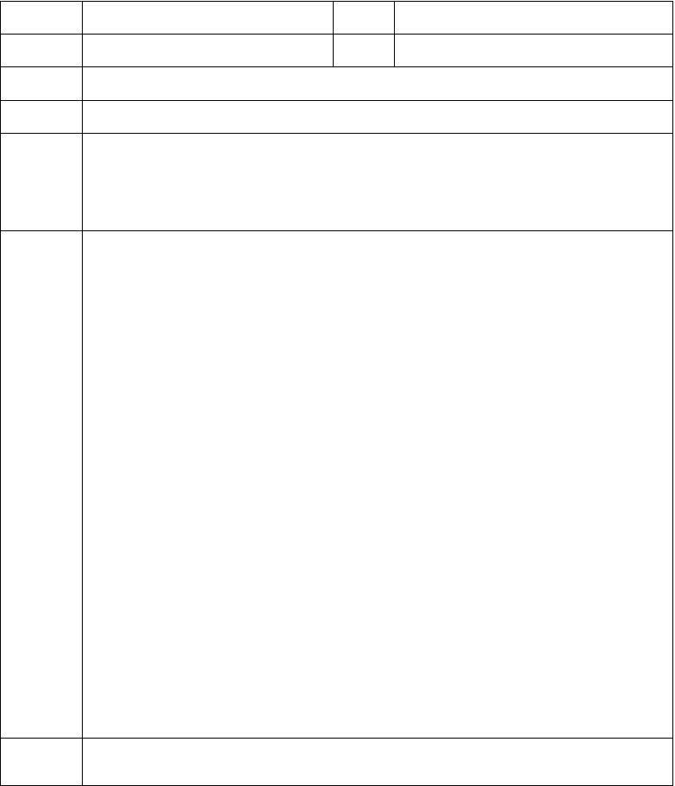
地 点记录人

主 要
议 题

主要内容

会 签

管 理 评 审 计 划


会议地点
主 持 人会议内容：
日 期记录人

管 理 评 审 报 告

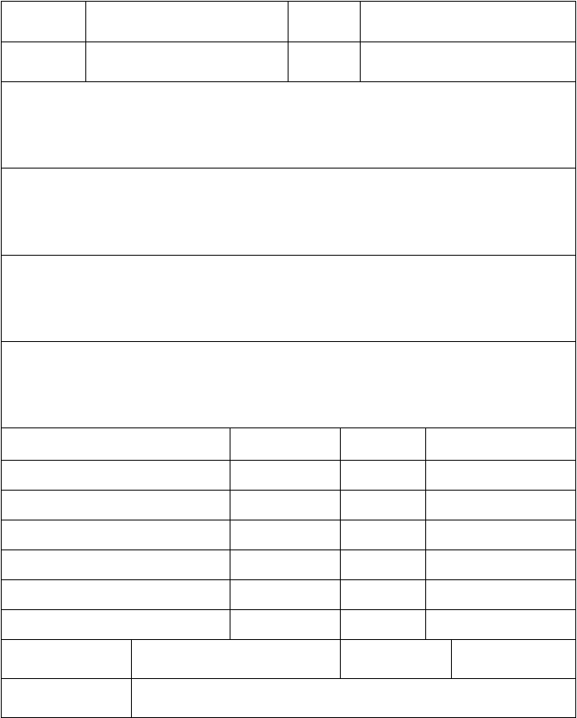
QR-5.6-04
评审时间

主 持 人出席人员：

评审依据：

评审项目及主要内容：

评审结果及要求：

整改项目内容

编 制 / 日 期总经理批准/日期

地 点记录人

责任部门 负 责 人 完成时间

审核人 /日期

管理评审决定实施记录

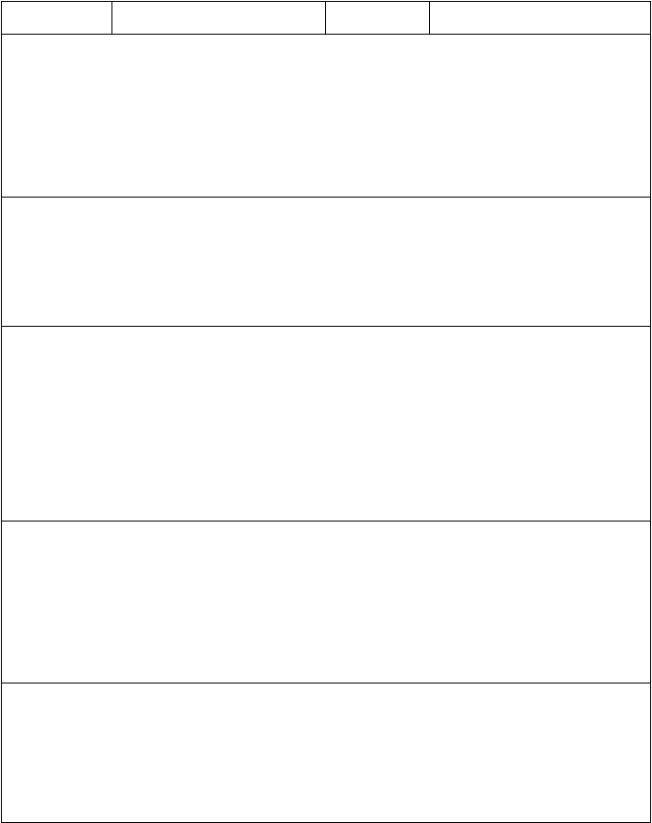
QR-5.6-05
责任部门项目内容：

部门负责人

部门负责人/日期：
发生原因及影响的分析：

部门负责人/日期：
改进措施计划：

部门负责人/日期：
预定完成日期： 行政部认可/日期： 改进措施完成情况：

部门负责人/日期：
改进措施的验证：

验证人/日期：

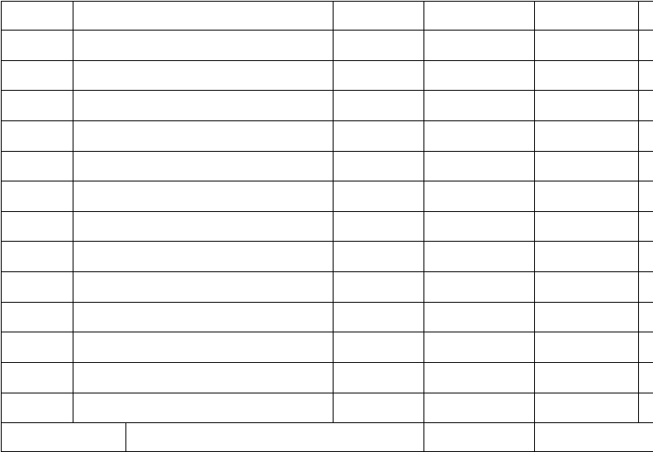QR-6.2-01
序号
培
训
内
容
时
间
参加对象
预计人数
编制/日期
批准/日期

年 度 培 训 计 划

QR-6.2-02
培训地点授课人
培训内容：

培 训 签 到 表

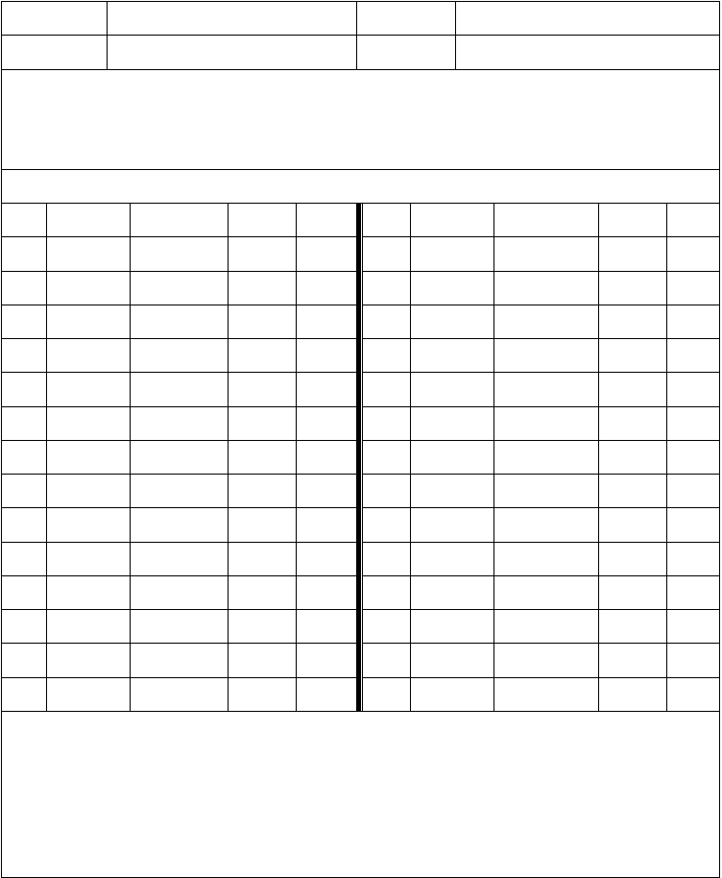
培训日期培训课时

出 席 人 员 签 到 及 成 绩 记 录
序号 姓 名 工 作 部 门 职 务 成 绩 序号 姓 名 工 作 部 门 职 务 成绩

培训有效性总结：

总结人：

QR-6.2-03
需求部门

培训内容

培 训 申 请 表


培训原因 培训人员 建议时间

编制/日期： 批准/日期：

QR-6.2-04 培 训 意 见 调 查 表
为了解培训的实施效果，以便进一步改进培训工作，请如实填写下表：
※培训名称： 培训日期：
一.请您对于参加本次培训的整体感受给予评分（满分 100 分）： 分二.请写出在本次培训中您个人最满意的二项课程之名称：
1. 2.

三.对于本次培训各项课程内容满意程度之评价：（ 请打“ ”）

100 90 80 70 60 50 40 30 20 10 0

四、请对于本次培训讲师之教学方式及授课技巧给予评分：（ 请打“ ”）

100 90 80 70 60 50 40 30 20 10 0

五.在本次培训中各项课程对您在目前工作上及个人知识发展上的帮助：（ 请打“ ”）
□收获非常多 □ 很有帮助 □ 有帮助 □ 还可以 □ 没帮助

六.对于本次培训教材编制的满意程度：
□很好 □ 好 □ 尚可 □ 稍差 □ 差

七.您对参加本次培训的整体满意程度：
□很满意 □ 满意 □ 一般 □ 稍不满意 □ 不满意八.对本次培训的心得及其它建议：

九.您希望以后能再接受哪些培训课程：
1、 2、 3、十．调查意见及学员建议的评估：

评估人：

培 训 心 得 报 告

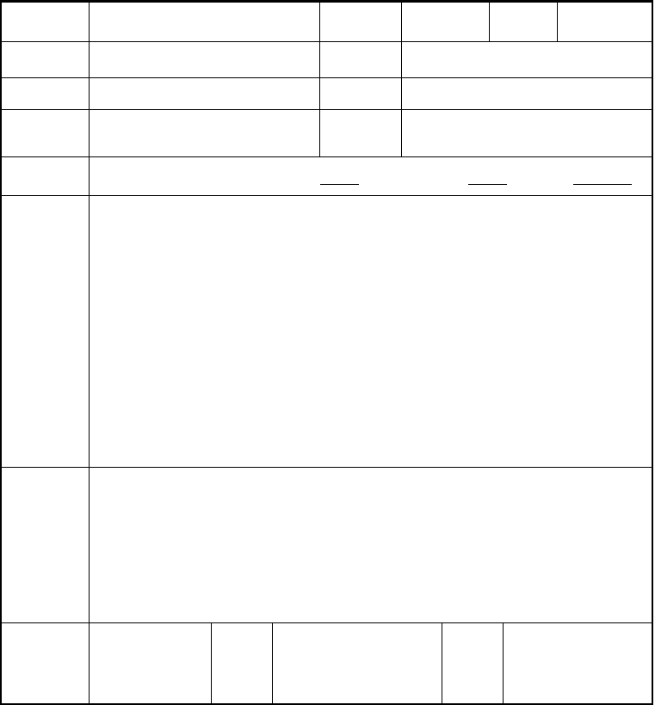
QR-6.2-05

学员姓名部 门 别
培训名称
培训日期
小时

工 号 岗位
上课地点讲师姓名
～ 计 主办单位

训练费用 □ 内部培训 □ 派外培训：课程费： 元、差旅及杂费： 元，合计： 元

- - - - - - - - - - - - - - - - - - - - - - - - - - - - - - - - - - - -
课程 - - - - - - - - - - - - - - - - - - - - - - - - - - - - - - - - - - - -
- - - - - - - - - - - - - - - - - - - - - - - - - - - - - - - - - - - -

内容 - - - - - - - - - - - - - - - - - - - - - - - - - - - - - - - - - - - -
- - - - - - - - - - - - - - - - - - - - - - - - - - - - - - - - - - - -

纪要 - - - - - - - - - - - - - - - - - - - - - - - - - - - - - - - - - - - -

培训心得工作运用建议
- - - - - - - - - - - - - - - - - - - - - - - - - - - - - - - - - - - -

- - - - - - - - - - - - - - - - - - - - - - - - - - - - - - - - - - - -

- - - - - - - - - - - - - - - - - - - - - - - - - - - - - - - - - - - -

复核 批示 报告人

QR-6.2-06 培训成绩登记表
培训名称 |  |  | 测验日期 | 年 月 | 日
N 姓 名 部 门 别 成 绩  - 无故缺考及成绩不及格者，应依规定予以惩处。  说  明 |  |  |  |  | N

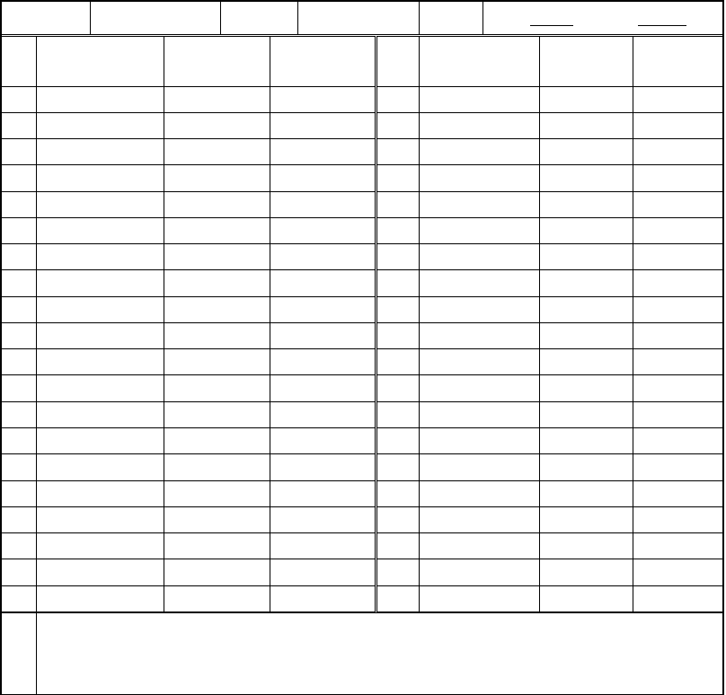
人数 应到： 人 、 缺考 人姓 名 部 门 别 成 绩
O  1 | O  21
2 | 22
3 | 23
4 | 24
5 | 25
6 | 26
7 | 27
8 | 28
9 | 29
10 | 30
11 | 31
12 | 32
13 | 33
14 | 34
15 | 35
16 | 36
17 | 37
18 | 38
19 | 39
20 | 40

登记人：

产 品 检 验 入 库 通 知 单

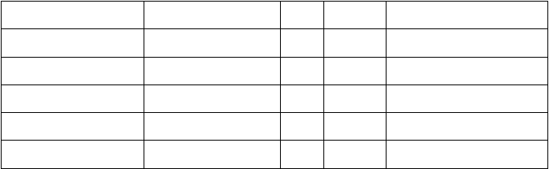R-QA-04
产 品 名 称
型 号 规 格
单位
入库数
检 验 记 录 编 号

QR-7.2-01

合 同（更改）评 审 表


需方单位名称
订购产品名称 订购特殊要求：
合同订货编号
规 格 型 号评审意见
技术部：
生产部：
评审结论：
营销部经理：
年
月
日
批准：
总 经 理：
年
月
日

QR-7.2-02
顾客名称受 理 人
订 单 确 认 表

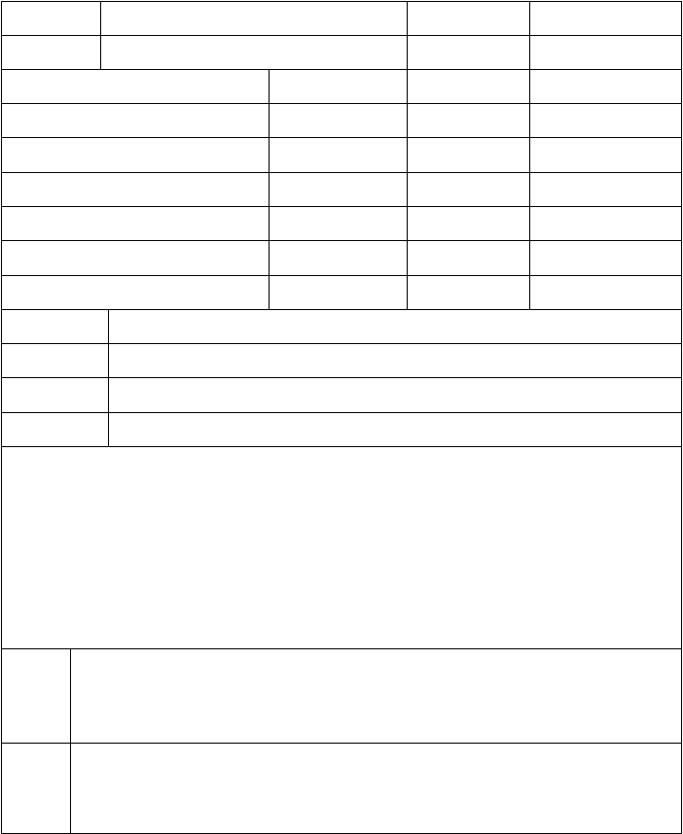
顾客责任人日 期

产 品 名 称
型 号 规 格
数 量 价 格

交货日期交货方式受货地点付款方式
备注：（技术、质量、检验等特殊要求）

类型：①常规定型产品□
②特殊产品□
确认 ①传真□
②主管领导签字□

评审 ①满足需要（签字）□
②详见评审表（编号）□

QR-7.2-03
顾客名称
评审编号更改内容：

合 同 变 更 通 知 单


合同编号发单日期

经办人/日期：

发送部门：

QR-7.2-05 售后服务调试单

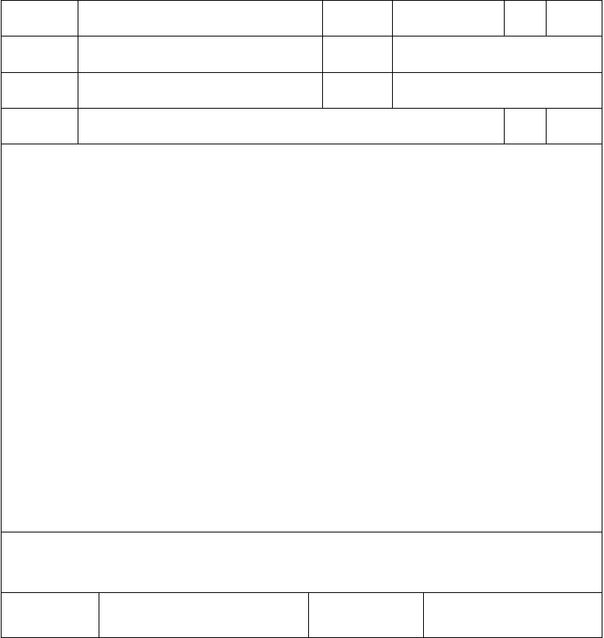
客户名称客户地址联 系 人
电话/传真
调试报告：

备 注：
机 型 数量

机身编号保用证号
邮编

技术员签名 客户确认签名

如果您在使用过程中有任何疑难请致电或致函本售后服务中心电话: 、59593879

QR-7.2-06 维 修 单

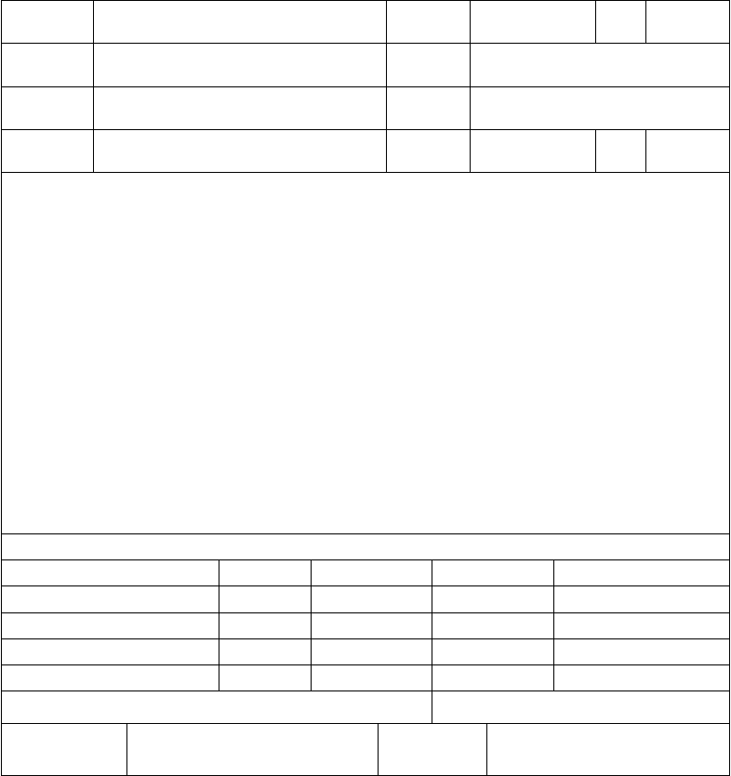
客户名称客户地址联 系 人
电话/传真

维修报告:
机 型 数量
机身编号保用证号
是否保修 邮编

收费内容

合计人民币(大写): 客户确认签名

日期:
收 费 情 况
数量 单 价 金 额 备注

￥: 技术员签名

如果您在使用过程中有任何疑难请致电或致函本售后服务中心
电话: /62542926 转 811 分机

QR-7.2-07 售后商品报修通知单
TO: 售 后 服 务 部 FRON： 营销部
DATE： 第 号
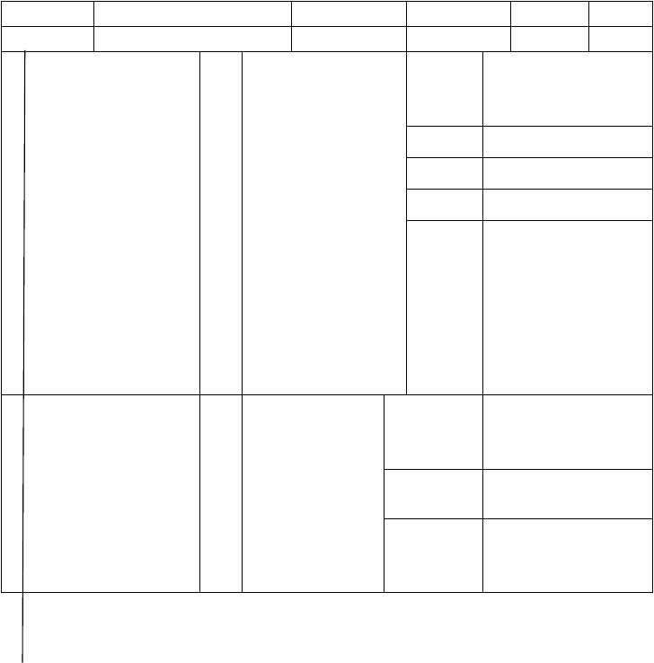
客户名称
地址
电话
邮编
负责人
联系人
故
故
障
障
状
货物
名称机型机号
数量
部
况
位
及
原
交付使
用日期
因
要
求维修内
容
要求维
其
他
要求
修日期
要求完成时间
接到报
修日期


接 报
方 式
电
话
传
真
信
函
口
头

部门经理： 送报人： 核准人： 制单：
生产通知单
QR-7.2-08 NO：

收件部门： 收件人：
总页数： 日 期：

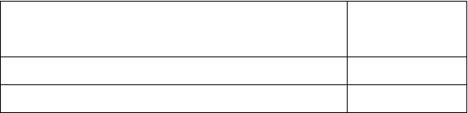
货 品 名 称 / 规 格
数
量
合计

要 求

营业员签字： 总经理审核：

QR-7.2-09

中国上海市嘉定区黄渡工业园区绿环路 邮编:201804 电话: 投诉及表章传真：
传真： E-mail:

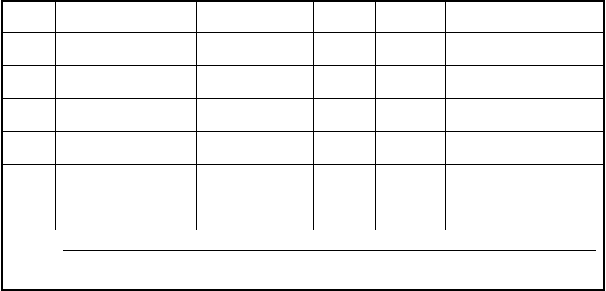
备注：

客 | 户： | 报价单号：
收件人： |  |  |  | 发 | 件 | 人：
电 话： |  |  |  | 电 |  | 话：
传 真： 总页数： |  |  |  | 传日 |  | 真： 期：
 |  |  | 报 | 价 | 单
序号 |  | 名 称 | 规格型号 | 数 | 量 | 单 价 合 计 备 注

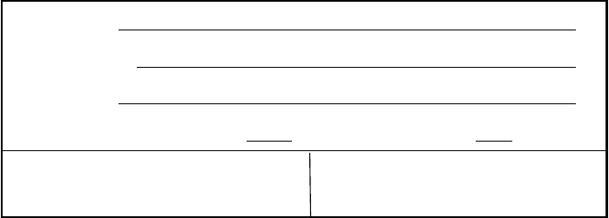
一、交货期：
二、付款方式：
三、保用期：
四、报价有效期：报价之日起
客户确认：
月有效
本报价单含
增值税。
公司确认：

R-MD-04

顾 客 走 访 报 告

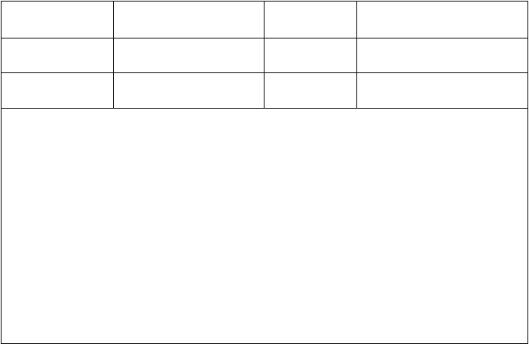
顾客单位名称
走 访 时 间
走 访 部 门
接待人姓名
使用产品名称
联 系 电 话
用户意见和要求：


走访人意见和建议：
签字/日期：
部门意见：
签字/日期：

顾 客 投 诉 登 记 及 处 理 报 告

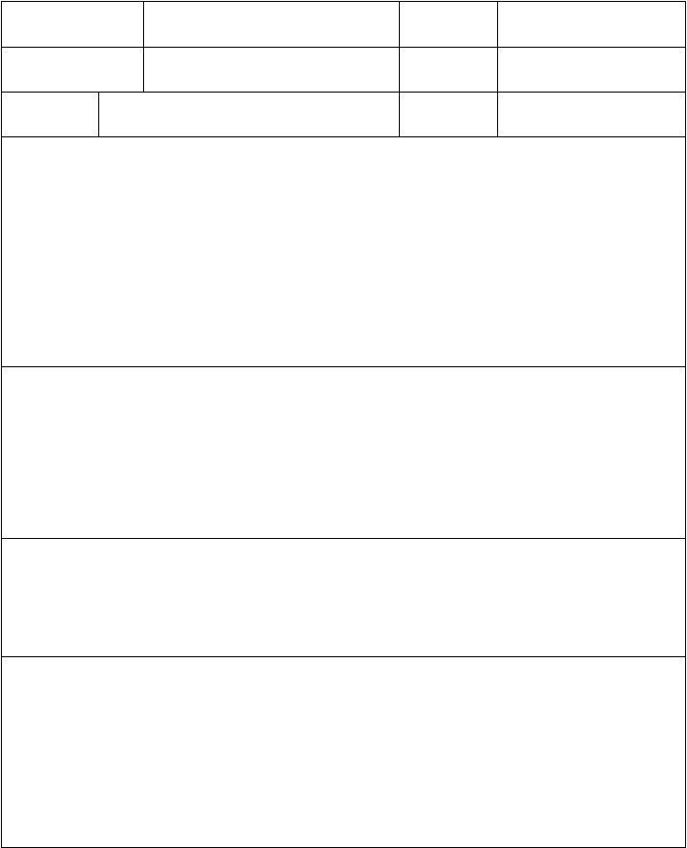
QR-7.2-10
用户单位名称用户单位住址
投诉方式 来人□电话□来函（传真）□
投诉内容：
（附函）

投诉时间联系电话接 待 人

签字/日期：

营销部处理意见：

处理人/日期：
责任部门处理结果：

签字/日期：

顾客对处理结果意见：

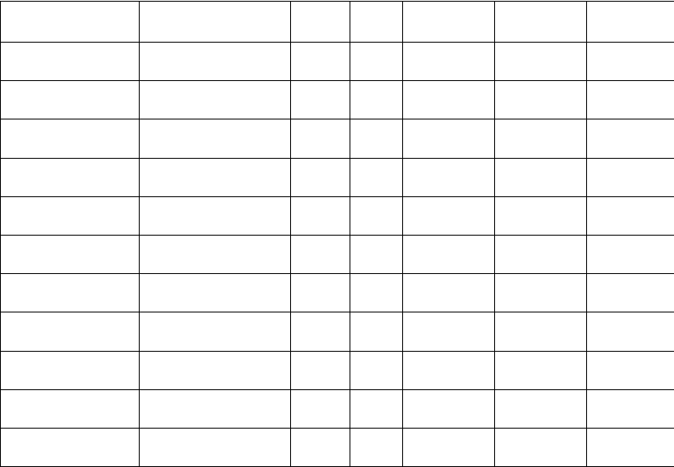QR-7.2-04
产品名称
型号规格
数量
价格
交货日期
实际交货期
用户
合 同 执 行 台 帐

编制/日期

合同制作命令书

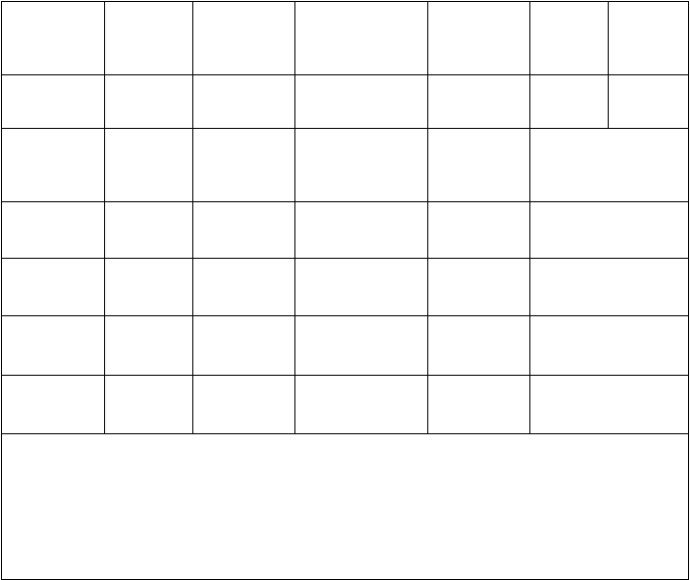QR-7.2-07
命令书
编号
日
期
用
户
批
准
审
核
制
表
产品名称
合 同 号
运输方式
用户
地址
签约时间
运输费用
数
量

交货时间 | 包装方式 | 产品规格
交货地点 | 包装费用 | 结算方式
交货方式  备注： | 签约金额 | 结算期限

（签收）设计部： 生产部： 成套部： 电气部：

R-MD-07

合 同 执 行 通 知 单

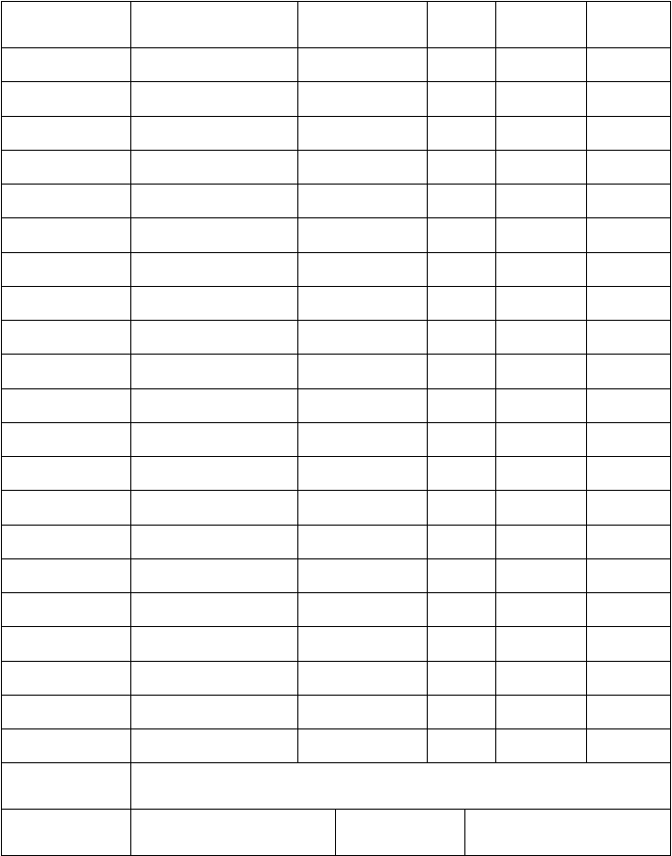
合 同 编 号 产 品 名 称 型 号 规 格 数量 交货期 备注

发 送 部 门 生产部、技术部、质检科、供应科编制人/日期 核准人/日期

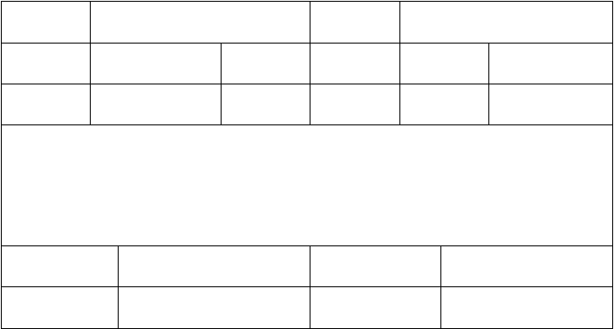R-MD-08
签发人/日期
财务监准/日期
提货人/日期
发货员/日期

提 货 通 知 单

收货单位 |  | 发货日期
产品名称 | 交付数量 |  | 交货方式
规格型号  说明： | 合 同 号 |  | 经 办 人

日期：

合 格 供 应 商 目 录

序号 | 供 | 应 | 商 | 名 | 称 | 地 | 址 | 级别 | 供 | 应 | 产 | 品 | 型 | 号 | 规 | 格 | 联系人
1
2
3
4
5
6
7
8
9
10
11

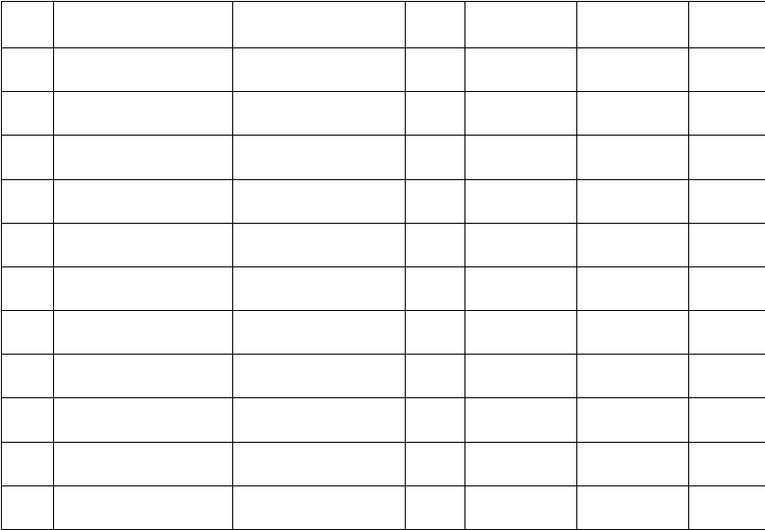
编制/日期： 批准

供 应 商 初 评 表

QR-7.4-02 供货名称： 规格型号：
供应商名称： 企业负责人：
地址： 联系人： 电话： 传真： 邮编： 占地面积： 注册资金（万元）： 年销售额（万元）：
年产值（万元）： 固定资产（万元）： 员工总数： 管理人员数： 质量控制人数： 质量负责人：
生产特点： □单件生产 □成批生产 □流水线生产 □自动线生产产品成套率：□全部自配套 □主要件自配套 □主要部件外购
产品执行标准：□国标名称/编号 □部标/编号
□企标/编号 □其 它
质量体系情况：□通过 ISO9000 认证（复印件） □推动中
□无计划 □其它：

产品图纸： | □齐全 | □部分 | □没有
工艺文件： | □齐全 | □部分 | □没有
检验规范： | □齐全 | □部分 | □没有
最终产品检验：□企业独立完成 □部分委外 □全部委外主要检验测量试验设备：
主要生产设备： 产品主要用户：
新产品开发人员数：
开发能力：□自行设计开发 □仅开发简单产品 □无自行开发能力
国际合作经验：□外资企业 □合资企业 □与外企合同生产 □无合同经验单班月生产能力： 现在几班生产：
供方填表人： 批 准：

采购部初评结论：□不接受
□接受但须组织现场考评
□直接列为合格供应商
批准/日期：

QR-7.4-03
供应商名称地 址
邮 编样品名称 型号规格 购入数量 检测内容

供 应 商 样 品（件）检 测 报 告

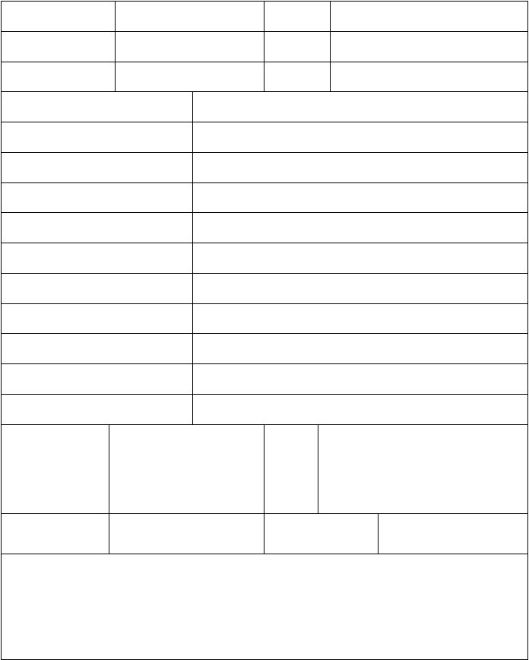
联系人电 话
传 真

检测依据（标准、技规范） 检验结果
检验报告编号
试用或试装于何产品（部件） 试用或试运行情况
试用或试装部门负责人评价结论

评价小组成员

评 价 日 期批准结论：
组 长

评价组长签字

批准人： 日期：

CG-002

供 应 商 考 评 报 告

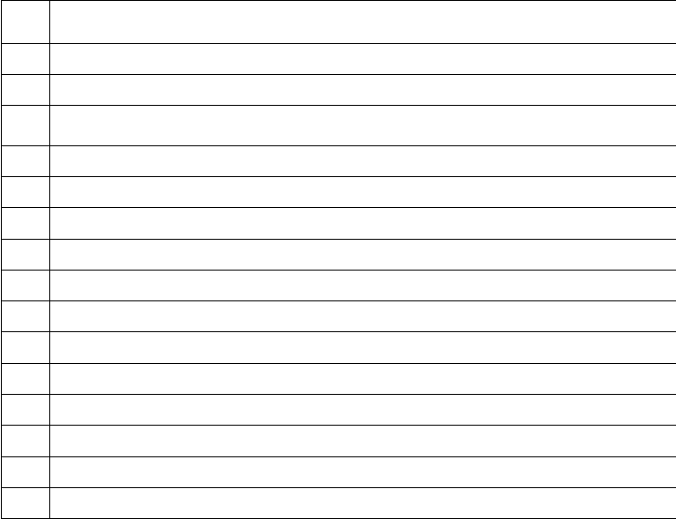
供应商名称： 产品名称： 共
项次 一、质量系统（共计 60 分，每个问题 3 分）

- 供应商有无订立书面的企业质量方针、目标及承诺？
- 有无程序保证质量目标为人所知，并在组织各阶层之内留存及实施？
- 供应商有无对行为直接影响质量之管理，实施，检验人员明确其权责及相互关系？
（如：程序、组织机构图、质量手册）
- 供应商有无提供适当之资源用于室内验证活动，如检验、测试、监测及制程产品检讨？
- 供应商有无委任管理者代表，使用全权负责质量系统实施及维护？
- 供应商有无制定及保存书面的质量体系，包括作业程序及指导书？
- 作业程序及指导书有无有效实施？（并提供给所有需求人员）
- 内部质量审核是否审核质量系统之有效运作？
- 受审部门负责人是否能就内稽中发现之缺失做及时之改善措施？
- 有无体系对其行为直接影响质量之人员明确培训需求？
- 有无体系对员工做不合格鉴定及再鉴定？
- 供应商有无程序确保购置品符合相关规定？
- 有无订立所有产品需做标识之文件？
- 供应商可保证进料在未经检验认可是否符合规定之前不可使用？
- 供应商有否进行成品检验测试？

CG-002
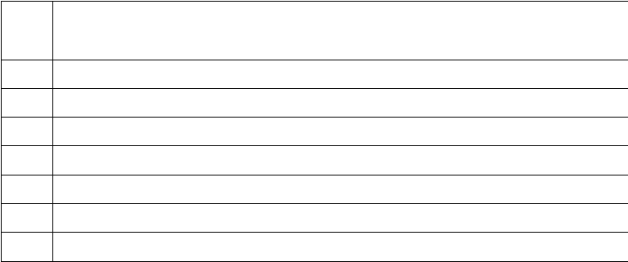供应商名称： 产品名称： 共
项次
一、质量系统（共计 60 分，每个问题 3 分）
16
供应商有否进行出货检验测试？（包括开箱抽检）
17
供应商有无产品信赖性测试？
18
有无对检验及量测设备进行管制之程序文件？
19
仪器有无做定期校验及再校？
20
针对顾客报怨，有无形成纠正预防措施？
二、
价格与服务评估（共2 0 分）价格得分= 市场最低价/ 供应商报价×10 及服务处理流程处理
三、
生产能力：按公司要求及时交付能力产品能力状况（共 20 分）完全 20
基本 15 不

考评结果/评价： 考评人：
批准/日期：

_{CG-004} 供方业绩评定表

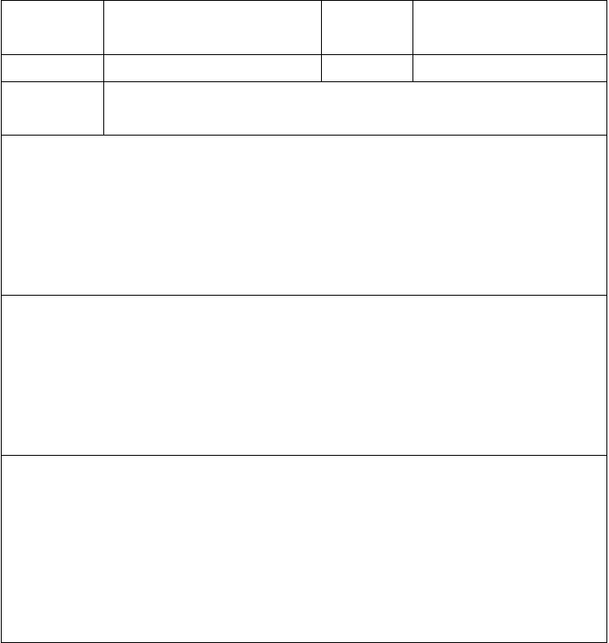
供 应
供 应
商名称 商级别
电 话 联系人
公司采购主要产品 评价项目：
评价结论：
部门：
评价人：
日期：
评价项目：
评价结论：
部门：
评价人：
日期：
评价项目：
评价结论：
部门：
评价人：
日期：

以上内容仅为本文档的试下载部分，为可阅读页数的一半内容。如要下载或阅读全文，请访问：https://d.book118.com/866202052002010104

